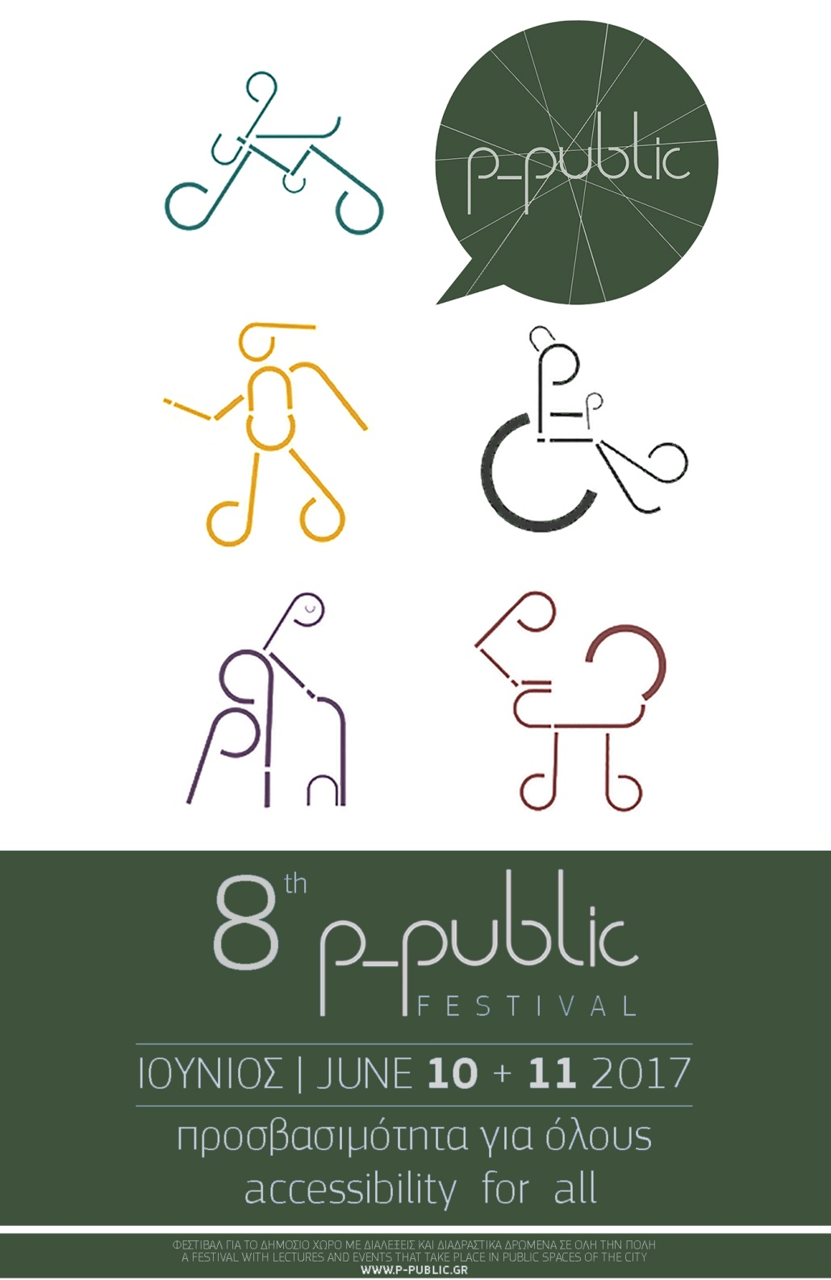

ΠΡΟΓΡΑΜΜΑ ΔΡΑΣΕΩΝ & ΔΙΑΛΕΞΕΩΝ
EVENTS' & LECTURES' PROGRAM

ΠΡΟΓΡΑΜΜΑ ΔΡΑΣΕΩΝ 2017 / EVENTS' PROGRAM 2017

Σάββατο 10 Ιουνίου 2017  Έναρξη 10:00 | Λήξη 13:30 | Saturday June 10, 2017  Start 10:00 | End 13:30
_«Διευρύνοντας τους Ορίζοντες» / Σημείο εκκίνησης: Θέατρο Βλησίδη  Σύλλογος «Ορίζοντας»  Πραγματοποίηση μικρής κυκλικής διαδρομής με αναπηρικά αμαξίδια. Η καθορισμένη διαδρομή θα έχει διάφορα εμπόδια (πχ σκαλοπάτι, παρκαρισμένο όχημα κτλ) και θα είναι μη προσβάσιμη σε ΑμεΑ. | 10:00 – 12:00 | _“Widen your Horizon” / Start point: “Vlisidis” Theatre (Junction: Maridaki st. & Akti Miaouli)  ”Horizon” Association  Citizens and visitors will have the chance to make a small route with wheelchairs.  The way to the destination will not be accessible on purpose.
_”Mind the path” / Σημείο εκκίνησης: Οδός Μουσούρων & Χ’’ Γιάνναρη  Carrot Architects  (Κανέλλη Ανθή, Μπουρούνη Ιωάννα, Βουγιουκαλάκη Όλγα, Κουτουλάκη Εύα)  Μετατροπή μιας επιλεγμένης διαδρομής στο κέντρο της πόλης των Χανίων, σε απολύτως μη προσβάσιμη για όλους, έτσι ώστε ο πολίτης να αναγκαστεί να χαράξει τη δική του εναλλακτική διαδρομή για να φτάσει στον τελικό επιλεγμένο προορισμό. | 12:30 – 13:30 | _”Mind the path” / Junction point: Mousouron & Hatzimichali Giannari st.  Carrot Architects (Kanelli Anthi, Mpourouni Ioanna, Vougioukalaki Olga, Koutoulaki Eva)  Participants will have the chance to follow a route that will be fulfilled with obstacles, in order to force themselves to find an alternative way to the final destination.

ΠΡΟΓΡΑΜΜΑ ΔΡΑΣΕΩΝ 2017 / EVENTS' PROGRAM 2017

Κυριακή 11 Ιουνίου 2017  Έναρξη11:00 | Λήξη 22:00 | Sunday June 11, 2017  Start 11:00 | End 22:00
_”Walk into their shoes” / Σημείο εκκίνησης: πλατεία Μητρόπολης  Αλεξοπούλου Νεφέλη, Ζορμπά Δέσποινα, Τσέρτου Δήμητρα  Μαστραντωνάκη Ανδρονίκη, Μπακάλη Κωνσταντίνα  Οι συμμετέχοντες θα έχουν την ευκαιρία να περπατήσουν μια συγκεκριμένη διαδρομή μαζί με τέσσερα διαφορετικά γκρουπ από άτομα με ειδικές ανάγκες, προκειμένου να κατανοήσουν τις δυσκολίες που αντιμετωπίζουν στην καθημερινή τους κίνηση μέσα στη πόλη. | 11:00 – 12:15 | _” Walk into their shoes” / Start point: Mitropolis sq.  Alexopoulou Nefeli, Zorba Despoina, Tsertou Dimitra  Mastrantonaki Androniki, Mpakali Konstantina  Participants will have the chance to walk a route, along with four different groups of people in special needs, in order to face the same difficulties with them in their attempt to move in the city.
_"Επιδιορθώνω την πόλη μου" / Σημείο εκκίνησης: 1^{ο} Γυμνάσιο Χανίων  Δήμος Χανίων  Διαδρομή κατά την οποία πολίτες με τη βοήθεια ενός συνεργείου του Δήμου Χανίων, διορθώνουν, προσθέτουν και εξωραΐζουν τυχόν κακοτεχνίες, φθορές και ελλείψεις στον δημόσιο χώρο της πόλης. | 12:30 – 13:30 | _"Fix your city" / Start point: 1st High School of Chania (Daskalogianni & El. Venizelou st.)  Chania Municipality  Citizens and visitors will have the chance to follow a specific route in the city of Chania along with a municipal crew. The aim is to fix specific damages of public space.
_Let’s tango in public! / πλατεία Γιαλί Τζαμισί  ACCORDIA LIVE MILONGA feat. Alexia Katsanevaki  (Τσαμαλίκος Μάκης, Δούναβης Πέτρος, Μπόικος Ηλίας)  Παρουσίαση ενός μουσικού/χορευτικού event σε δύο ενότητες (live concert και live Milonga), προσανατολισμένου στη εναλλακτική χρήση δεδομένου δημόσιου χώρου. | 21:15 - 22:00 | _Let’s tango in public! / Giali Tzamisi sq.  ACCORDIA LIVE MILONGA feat. Alexia Katsanevaki  (Tsamalikos Makis, Dounavis Petros, Boikos Ilias)  Music & dance performance event, separated in two different sections (live concert and live Milonga). The event aims at the alternative use of public space.

ΠΡΟΓΡΑΜΜΑ ΔΙΑΛΕΞΕΩΝ 2017 / LECTURES' PROGRAM 2017
Κέντρο Αρχιτεκτονικής της Μεσογείου / Centre for Mediterranean Architecture

Σάββατο 10 Ιουνίου 2017  Έναρξη 17:30 | Λήξη 19:30 | Saturday June 10,2017  Start 17:30 | End 19:30
_Προσέλευση | 17:30-17:45 | _Registrations
_Χαιρετισμοί  ΣΑΔΑΣ-ΠΕΑ Τμήμα Χανίων, Περιφερειακή Ενότητα Χανίων,  Δήμος Χανίων, ΤΕΕ-ΤΔΚ, ΤΕΕ-ΤΑΚ | 17:45-18:00 | _Greetings  Association of Greek Architects dpt of Chania, Regional Unit of Chania,  Municipality of Chania, TCG-dpt of West Crete, TCG-dpt of East Crete
_Προσβασιμότητα στο Δημόσιο χώρο: μια Προσωπική υπόθεση | 18:00 - 18:15 | _Accessibility in the public space: a personal affair
Γιαννιώτης Κωνσταντίνος, Αρχιτέκτων Μηχ. ΕΜΠ, Μηχ. Μηχανικός Παν. Πατρών  Μπίσας Κώστας, Βιομηχανικός Σχεδιαστής UAL, Μηχανολόγος Μηχ. Παν. Πατρών |  | Yanniotis Constantinos, Architect Eng. NTUA, Mechanical Eng. Univ. of Patras  Bissas Costas, Industrial Designer UAL, Mechanical Eng. Univ. of Patras
_Προσβασιμότητα: Το «κλειδί» εξάλειψης των διακρίσεων | 18:15 -18:30 | _Accessibility: The “key” to eliminate discrimination
Μπασιά-Θεοδωράκη Αμαλία, Εκπαιδευτικός, πρόεδρος Σωματείου Ατόμων με Αναπηρία Νομού Χανίων |  | Basia-Theodoraki Amalia, Nursery teacher, President of the Union for Persons with Disabilities of the Municipality of Chania
_The sense of architexture | 18:30 - 18:45 | _The sense of architexture
Παλαιογιάννη Νέλυ, Αρχιτέκτων Μηχ. ΠΚ |  | Palaiogianni Nelly, Architect Eng. TUC
_Επιλύοντας θέματα προσβασιμότητας σε αναπλάσεις​ δημόσιου χώρου στα Χανιά | 18:45 - 19:00 | _Resolving accessibility issues in the case of public space regeneration in Chania
ΜΤΜ Projects - Μιχαηλίδου Μαρίνα, Τσίτουρα Μαριάννα, Αρχιτέκτονες Μηχ. ΑΠΘ, MSc ΠΚ |  | MTM Projects - Michailidou Marina, Tsitoura Marianna, Architects Eng. AUTH, MSc TUC
_Συζήτηση | 19:00 - 19:30 | _Discussion

ΠΡΟΓΡΑΜΜΑ ΔΙΑΛΕΞΕΩΝ 2017 / LECTURES' PROGRAM 2017
Κέντρο Αρχιτεκτονικής της Μεσογείου / Centre for Mediterranean Architecture
Κυριακή 11 Ιουνίου 2017  Έναρξη 18:00 | Λήξη 20:45 | Sunday June 11, 2017  Start 18:00 | End 20:45
_Sign me in your life | 18:00 - 18:15 | _Sign me in your life
Κουζέλης Σπύρος, Ψυχολόγος ΑΠΘ, MSc Παν. Μακεδονίας  Γεωργοκωστόπουλος Χρήστος, Εργοθεραπευτής ΤΕΙ Αθηνών, MSc ΑΠΘ |  | Kouzelis Spiros, Psychologist AUTH, MSc UOM  Georgokostopoulos Christos, Occupational therapist TEI of Athens, MSc AUTH
_Πολιτιστική εταιρεία 'dot2dot' | 18:15 - 18:30 | _Cultural company 'dot2dot'
Βρακά Χριστίνα, Θεολόγος ΜΑ ΑΠΘ, Ειδική Παιδαγωγός ΕΚΠΑ  Καρτσιακλή Βασιλική, Αρχαιολόγος, MΑ ΑΠΘ, Διπλ. Ξεναγός ΑΠΘ |  | Vraka Christina, Theologist, MA AUTH, Special Educator UOA  Kartsiakli Vasiliki, Archaeologist, MA AUTH, Certified Tourist Guide AUTH
_Κίνηση Καλλιτεχνών με Αναπηρία | 18:30 - 18:45 | _Movement of Disabled Artists
Τρυψιάνη Ειρήνη, Αρχιτέκτων Μηχ. IUAV  Τσαλής Παναγιώτης, PhDΠολιτικός Μηχ. ΑΠΘ  Πατηνιωτάκη Εμμανουέλα, PhD Ερευνήτρια, Ακαδημαϊκός Τεχνολογιών Μετάφρασης και Προσβασιμότητας |  | Trypsiani Eirini, Architect Eng. IUAV  Tsalis Panagiotis, PhD Civil Eng. AUTH  Patiniotaki Emmanouela, PhD Researcher, Academic of Translation Technologies and Accessibility
_Συζήτηση | 18:45 - 19:15 | _Discussion
_Διάλειμμα | 19:15 - 19:30 | _Break
_Θεσμικό πλαίσιο για την Προσβασιμότητα στον Δημόσιο Χώρο και προβλήματα εφαρμογής | 19:30 - 19:45 | _Legislation on Accessibility in Public Space and application problems
Υπουργείο Περιβάλλοντος και Ενέργειας, Δ/νση Αρχιτεκτονικής, Οικοδομικών Κανονισμών και Αδειοδοτήσεων - Γρίβα Μαρία, Αρχιτέκτων Μηχ., MArch ΕΜΠ |  | Ministry of Environment and Energy, Directorate of Architecture, Building Regulations and Permits - Griva Maria, Architect Eng., March NTUA
_Βιώσιμες μετακινήσεις σε ιστορικά κέντρα πόλεων | 19:45 - 20:00 | _Sustainable urban mobility in historic centers
Διμέλλη Δέσποινα, Αρχιτέκτων Μηχ., MArch & PhD ΕΜΠ, επικ. καθηγήτρια Αρχιτ. Σχολή ΠΚ |  | Dimelli Despina, Architect Eng., MSc & PhD NTUA, assistant professor TUC - dpt of Architecture
_Οι χώροι άθλησης και η πρόσβαση σε αυτούς των αθλητών με αναπηρία στα Χανιά | 20:00 - 20:15 | _Sport facilities and accessibility of athletes with disabilities in Chania
Αθλητικό Σωματείο Ατόμων με Αναπηρία ΑΡΙΩΝ ΧΑΝΙΩΝ  Κουτσουπάκης Κυριάκος, Γυμναστής ΤΕΦΑΑ Αθήνα |  | Sports association for people with disabilities in Chania ARION  Koutsoupakis Kuriakos, Sport teacher TEFAA Athens
_Συζήτηση | 20:15 - 20:45 | _Discussion

ΠΑΡΑΛΛΗΛΑ ΔΡΩΜΕΝΑ:

_Έκθεση πινακίδων: Όλο το διήμερο του φεστιβάλ, στον όροφο του ΚΑΜ, θα διεξάγεται έκθεση πινακίδων με θέματα από τις φετινές συμμετοχές στις διαλέξεις.

_Προβολή βίντεο: Κατά τη διάρκεια των διαλέξεων στο ΚΑΜ θα προβάλλονται βίντεο από το διαδικτυακό τόπο #RespectLife.

_Έκθεση: «Οι Βυζαντινές Οχυρώσεις των Χανίων», Παλαιό Χαμάμ / Οδός Κατρέ, Παλιά Πόλη Χανίων, Εφορεία Αρχαιοτήτων Χανίων

(διατίθεται έντυπο ενημερωτικό υλικό σε γραφή Braille)

Ωράριο έκθεσης:

Παρασκευή 9/6: 19.00-22.00

Σάββατο 10/6: 11.00-13.00 & 19.00-21.00

Κυριακή 11/6: 11.00-13.00 & 19.00-21.00

SIDE EVENTS:

_Panels' Exhibition: During the days of the festival, on the 1st floor of the Centre for Mediterranean Architecture (CMA), there will be a graphic panels’exhibition of this year’s lectures’

_Video projection: During lectures at CMA there are projecting videos from the campaign #RespectLife.

_Exhibition: “The Byzantine Wall of Chania”, Old Hammam / Katre st., Chania Old Town, Ephorate of Antiquities of Chania

(there is available documentation in Braille)

Exhibition hours:

Friday 9/6: 19.00-22.00

Saturday 10/6: 11.00-13.00 & 19.00-21.00

Sunday 11/6: 11.00-13.00 & 19.00-21.00

Info: www.p-public.gr / https://www.facebook.com/p_public

